Тема: Алгоритми з повтореннями для опрацювання величин.
Мета: Ввести поняття вказівок повторення: цикл-до, цикл-доки та цикл з параметром; засвоїти структуру вказівок. Реалізувати найпростіші приклади повторень в проектах. Розвивати алгоритмічне мислення учнів.
Обладнання: інтерактивна дошка, презентація.
План.
І. Пропедевтична практика.
В програмах на будь-якій мові програмування можна виділити три основні базові структури: це слідування, розгалуження і повторення.
Слайд_2
Структуру слідування і розгалуження ми розглянули на попередніх уроках. Згадаємо їх структуру запису алгоритмічною мовою і мовою програмування.

Умова

Вказівка 1

Вказівка 2
ЯКЩО умова
ТО вказівка 1
ІНАКШЕ вказівка 2

ВСЕ

IF УМОВА THEN ВКАЗІВКА1 ELSE ВКАЗІВКА2

Умова

Вказівка

ЯКЩО умова
ТО вказівка
ВСЕ

IF УМОВА THEN ВКАЗІВКА

ІІ. Орієнтація.
Розв’язання багатьох практичних задач досягається шляхом повторення однакових дій, які виконуються доти, доки виконується наперед задана умова.
Слайд_3
Приклади:
-Скільки раз можна взяти по 5 яблук з кошика в якому лежить 23 яблука?
-Як наповнити 100л бочку з допомогою 10 л відра?

ІІ. Презентація нового матеріалу.
Циклом у програмуванні називається повторення одних і тих самих дій. Цикл повинен закінчуватись за якої небуть умови. Перевіряти цю умову можна на початку кожного повторення, і такий цикл називається “while-do”, або вкінці, і такий цикл називається “repeat-until”
Слайд_4-5

Вказівка повторення:

доки УМОВА
пц
ВКАЗІВКА
кц
Умова
вказівка

доки бочка не повна

пц
вилити 10л води кц

доки в кошику яблук не менше 5

пц
взяти 5 яблук
кц

While УМОВА do ВКАЗІВКА

Вказівка у циклі може бути проста і складена, тобто являти собою групу вказівок, які обов’язково треба обмежувати операторними дужками begin-end.

While УМОВА do
begin
ВКАЗІВКА 1;
ВКАЗІВКА 2;
. . . . . . . . . . .
BКАЗІВКА n;
end;

? Сформулюйте умову задачі, яку реалізує даний фрагмент програми;
Слайд 6

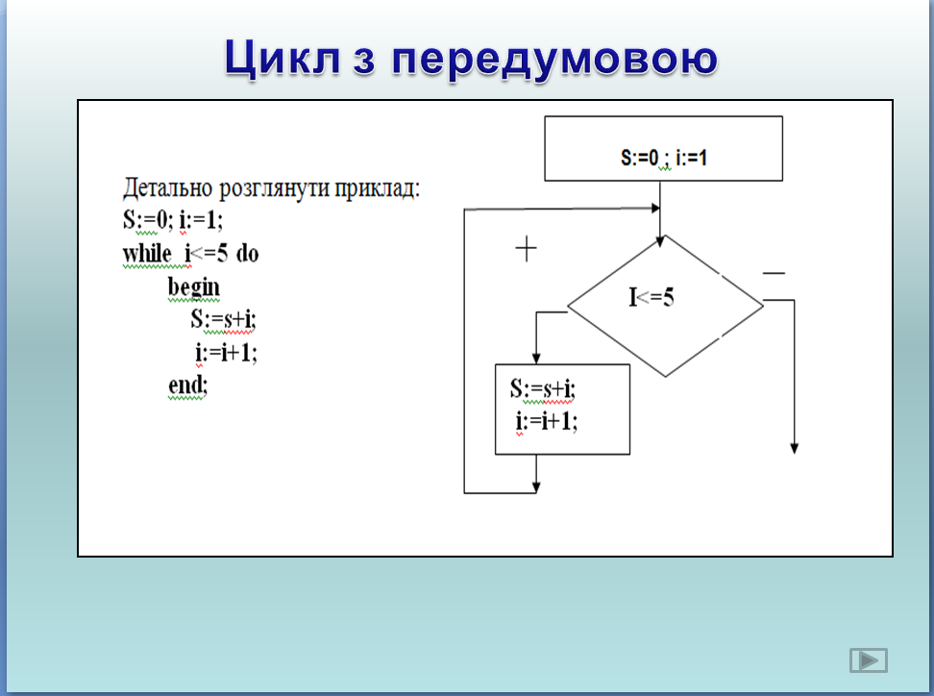
Результати обчислень заносимо в таблицю:

Крок | і | s | Перевірка умови
1 | 1 | 0
2 |  |  | 1<=5(так)
3 | 2 | 1
4 |  |  | 2<=5(так)
5 | 3 | 4
6 |  |  | 3<=5(так)
7 | 4 | 8
8 |  |  | 4<=5(так)
9 | 5 | 13
10 |  |  | 5<=5(так)
11 | 6 | 19
12 |  |  | 6<=5(ні)

Отже, даний фрагмент програми дозволяє знайти суму перших 5-ти натуральних чисел.
Мозковий штурм:
? Яку роль виконує змінна і;
? Як зміниться результат S, якщо змінити умову while i<5 ;
? Яку роль відіграє команда S:=0;
? Яку роль відіграє команда i:=1;
? Яку функцію відіграє команда S:=S+1;
? Яку роль відіграє команда i:=i+1;
? Якщо i:=i+2. Яку задачу буде реалізувати дана програма?

Відповідаючи на поставлені питання, учні роблять важливі висновки:
- Вказівка повторення містить лічильник і, який відповідає за перебір елементів;
- Лічильнику завжди потрібно надати стартове значення( i:=1);
- Для знаходження суми елементів початковому значенню S:=0 , для того щоб в циклі використати формулу накопичення суми S:=s+i;
-Програмісту необхідно самому потурбуватися про збільшення(зменшення) лічильника циклу на n. Це можна зробити таким чином і:=i+n;

Цю задачу можна розв’язати іншим способом.
Слайд 7

Узагальнення опрацьованого матеріалу.
Слайд 8

Найбільш вживаним вважається цикл з параметром. Слайд 9

Слайд 10

ІІІ. Практика на прикладах.
Слайд 11.

Проект: Дано сторона квадрата а. Знайти площі десяти квадратів, якщо сторона кожного наступного збільшується на 2 см.
Слайд 12.

Важливим етапом розв’язання задачі з допомогою ПК є чітке розуміння що дано та що знайти.
Слайд 13.

Побудова математичної моделі задачі
Слайд 14.

Слайд 15.

Слайд 16.

Вчитель демонcтрує виконання даного проекту в середовищі Lazarus.

IV. Керована практика.
Змінюючи код процедури, учні аналізуючи результати роблять важливі висновки.
Питання:
?Яке завдання виконуватиме програма, якщо команду і:=i+1 замінити командою i:=i+2;
?Як змінити програму, щоб знайти суму парних натуральних чисел від 1 до N;
?Як змінити програму, щоб знайти суму натуральних чисел кратних 5 на проміжку від 1 до N;
?Яке завдання виконуватиме програма, якщо команду S:=s+i замінити командою S:=s+1;

V. Підсумок уроку.
- вчитель аналізує активність учнів на уроці; виставляє оцінки.
- Домашнє завдання.

